Отчёт по заданию 1
Курс «Допечатная подготовка и графический дизайн»

ФИО студента: Ланин Вадим Романович
Группа: ТТМ-21
Дата выполнения / защиты работы: 02.09.2024

Сайт для определения УДК: http://teacode.com/online/udc/
Описать последовательность (пошагово) определение УДК для обозначенных пособий:

Полученный результат по учебному пособию "Автоматизация телевизионного эфира на платформе Форварт Т":
Автоматизация телевизионного эфира на платформе Форварт Т:
1) 62 «Инженерное дело. Техника в целом»
2) 621 Общее машиностроение. Ядерная техника. Электротехника. Технология машиностроения в целом
3) 621.3 Электротехника
4) 621.39 Электросвязь. Техника электросвязи
5) 621.379 Техника получения, записи, приема и передачи изображения. Телевизионная техника. Видеозапись, передача и воспроизведение изображений. Видеоаппаратура и видеосети

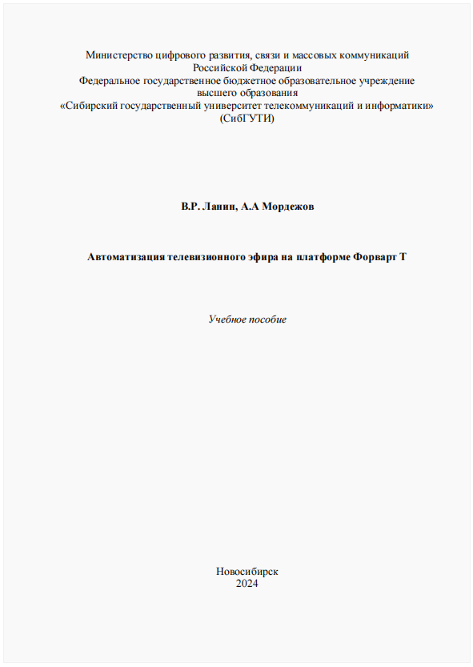
Рисунок 1 – титульный лист лицевая сторона
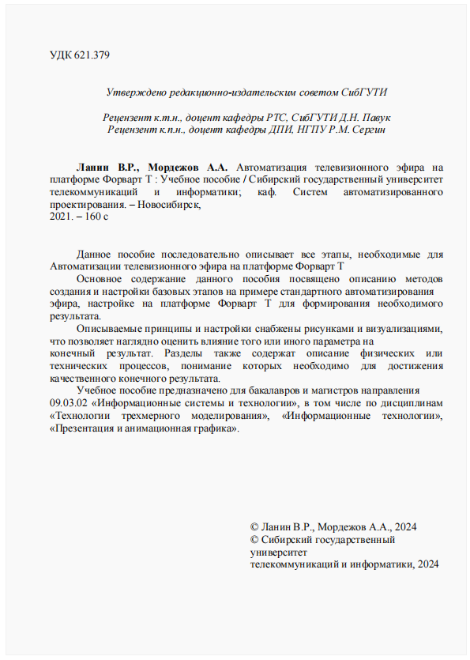
Рисунок 2 – титульный лист оборотная сторона

Полученный результат по учебному пособию " Основы дизайна":
1) 7 Искусство. Декоративно-прикладное искусство. Фотография. Музыка. Игры. Спорт
2) 76 Графические искусства. Графика. Гравюра
3) 76.01 Теория и эстетика графического искусства

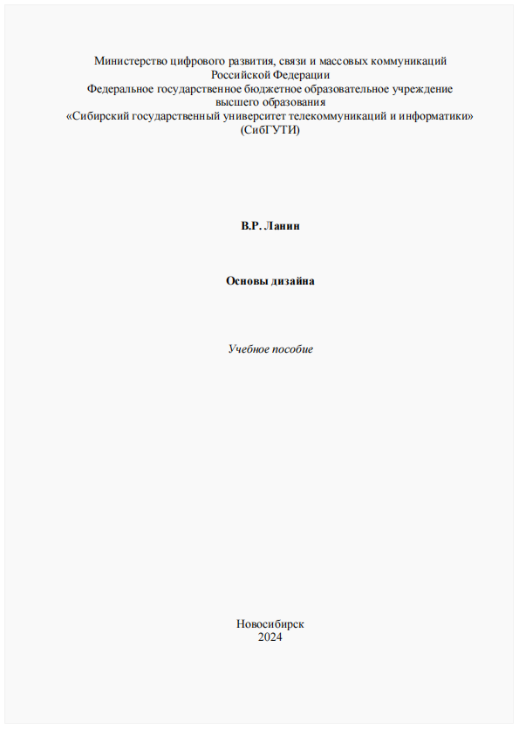
Рисунок 1 – титульный лист лицевая сторона

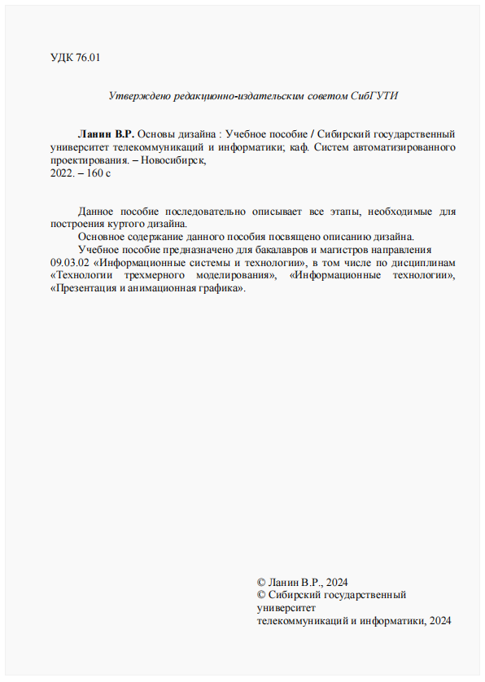
Рисунок 2 – титульный лист оборотная сторона

